**主題：Run-Length Based Image Compression 練習**

**請設計一個基於Run-Length 的壓縮法方，對圖檔作無失真壓縮後儲存成新檔案。開發環境: MacOS + VScode+ OpenCV 4.5.4+python**

1. cv2.split()分離圖片的bgr三通道並先用flatten()轉換成1d array，對他們分別做壓縮  
   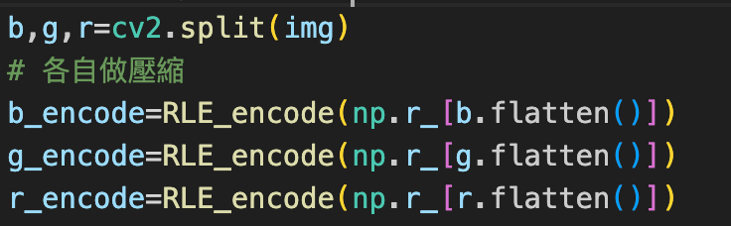
2. RLE壓縮：從頭開始掃描整個array，如果當前的點跟前一個點的數值一樣count++，不一樣就在encode_data中寫入紀錄的count跟點的資料，兩個為一組數據做儲存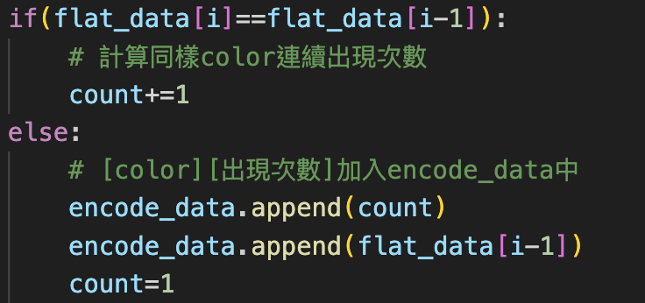
3. 把encode_data用savez_compressed()存成一個.npz壓縮檔
4. 還原壓縮檔只要把compress過程反著做就可以，把點的數值照著有幾個count寫回去即可  
   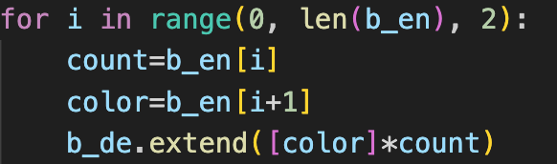
5. 壓縮結果  
   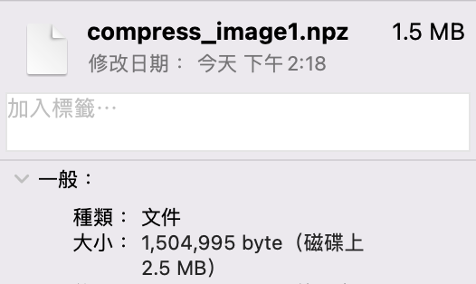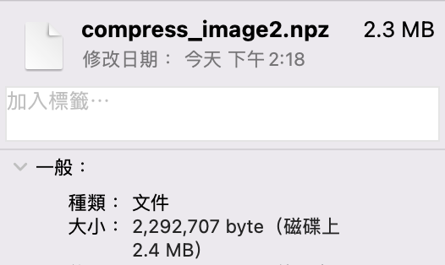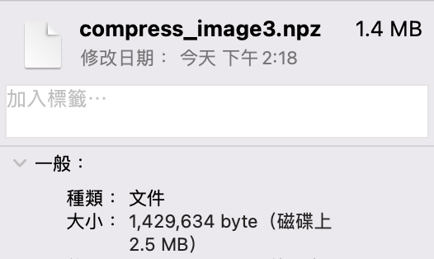
6. 壓縮率  
   14665254/1504995=**9.7443812**  
   14665254/2292707=**6.39647979**  
   14665254/1429634=**10.2580479**